Virtualisation sur pc avec VirtualBox sous Linux
Date de publication : 19/01/2007 , Date de mise à jour : 06/08/2007
Par Michaël (Autres articles)
La virtualisation fait parler de plus en plus d'elle et il existe plusieurs logiciels de qualité. Parmi ces logiciels, VirtualBox est passé sous license GPLv2 récemment, nous allons en faire le test. Ce tutoriel vous permettra de lancer plusieurs OS sur le même poste en même temps.
Version PDF (Miroir) Version hors-ligne (Miroir)
I. Introduction
I-1. Téléchargements
I-2. Introduction
II. Installation et lancement
II-1. Téléchargement
II-2. Installation
II-3. Préparation de VirtualBox
II-4. Lancement
III. Installation d'un système d'exploitation à partir du lecteur cd/dvd
III-1. Création d'un système virtuel pour Windows XP
III-2. Installation de Windows XP
IV. Installation d'un système d'exploitation à partir d'une image iso
IV-1. Installation de Fedora Core 6
V. Problèmes rencontrés
VI. Conclusion

I. Introduction

I-1. Téléchargements
Format | Liens
Tutoriel en PDF | FTP | HTTP

I-2. Introduction
Je remercie julp pour sa relecture de l'article et Olivier Regnier pour ses conseils ;)

 | L'auteur ne pourra être tenu pour responsable en cas de problèmes avec la machine virtuelle. Si vous suivez à la lettre ce qui est dit dans ce tutoriel, vous n'aurez pas de problèmes. Ce tutoriel a été réalisé sous Debian Etch 4.0 avec VirtualBox 1.4.0
La virtualisation permet d'avoir plusieurs systèmes d'exploitation lancés en même temps sur la même machine. Il existe deux types de machines dans le monde de la virtualisation : la machine hôte et la machine virtuelle. La machine hôte est la machine physique qui va lancer VirtualBox. La machine virtuelle est celle qui est lancée par VirtualBox.
Ici la machine physique possède Debian comme système d'exploitation et grâce à VirtualBox, vous pourrez lancer plusieurs Windows (toute version 32 bits y compris Vista), plusieurs Linux et tout ceci en même temps. Le nombre maximum de systèmes virtuels sera déterminé par la puissance de la machine hôte.
VirtualBox utilise le principe de machine virtuelle. Attention, ce n'est pas de l'émulation ou de l'appel aux fonctions Unix comme Wine peut le faire. Wine ne lance pas windows alors que VirtualBox lance Windows complètement. Vous pourrez donc faire marcher toutes les applications ne nécessitant pas de couche 3D donc toutes sauf les jeux.
Pour les postes de travail, la virtualisation peut servir à créer des applications multiplateformes sans avoir à redémarrer entre OS ou sans changer de PC. C'est un gain de temps et d'argent souvent non négligeable. Vous pouvez également créer un serveur grâce à la machine virtuelle. Si elle se fait attaquer, ça ne touchera pas la machine hôte.
La virtualisation permet de faire encore beaucoup de choses :)

II. Installation et lancement

II-1. Téléchargement
Téléchargez ce fichier : http://www.virtualbox.org/download/1.4.0/VirtualBox_1.4.0_Linux_x86.run (10mo). Il est normalement compatible avec toutes les distributions linux.

 | Cette version de VirtualBox n'est pas compatible avec les systèmes 64 bits à moins d'utiliser les librairies d'émulation 32 bits (linux32). VirtualBox ne peut pas faire marcher un système virtuel 64 bits sur un système 32 bits. Les architectures PPC (pour utiliser Mac OS X) et 64 bits seront supportées dans les versions futures de VirtualBox
Pour utiliser VirtualBox, il est conseillé d'avoir au moins 512Mo de RAM et un processeur suffisamment puissant. A titre indicatif, ce tutoriel a été réalisé sur un AMD Athlon 64 2800+ avec 512Mo puis 1Go de RAM sous Debian Etch 4.0 32 bits. Avoir plus de RAM est juste utile pour agrandir la RAM mise à disposition du système virtuel tout en en gardant suffisamment pour le système hôte.

II-2. Installation
L'installation est très simple. Exécutez les étapes suivantes en adaptant les chemins selon votre configuration
su
# entrez votre mot de passe root/administrateur
sh /home/mik/VirtualBox_1.4.0_Linux_x86.run install /home/mik/virtualBox

Voici ce que vous devriez avoir comme affichage si tout se passe bien. Cliquez sur l'image pour agrandir.

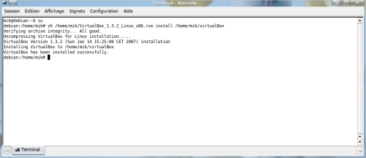
/home/mik/virtualBox est le répertoire dans lequel VirtualBox ira s'installer. L'installation se résume à cela. Si vous avez des messages d'erreurs liés à un chargement de module dans le noyau, vérifiez vos sources de noyau. Vous pouvez lancer VirtualBox :)

II-3. Préparation de VirtualBox
Vous devez ajouter votre utilisateur dans le groupe vboxusers pour avoir les droits d'accès au module VirtualBox chargé dans votre noyau. Cela se fait avec
usermod -G vboxusers -a votreUtilisateur

La manière la plus simple pour prendre en compte les changements est un redémarrage de la machine sinon vous devez arrêter le service vboxdrv, recharger le module vboxdrv et relancer le service vboxdrv.

II-4. Lancement
VirtualBox a besoin d'un accès au noyau pour se lancer. Si vous avez ajouté votre utilisateur au groupe vboxusers, lancez VirtualBox avec
VirtualBox
Si vous ne l'avez pas fait, vous devrez lancer VirtualBox en root avec
gksu VirtualBox
Premier lancement... Cliquez sur l'image pour agrandir.

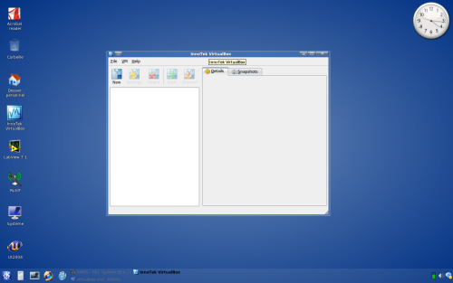
Si vous lancez VirtualBox en utilisateur normal sans avoir ajouté votre utilisateur dans vboxusers, vous aurez sans doute ce message

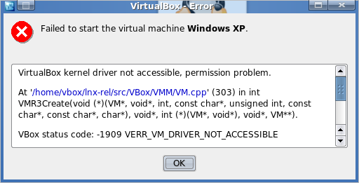
Si vous utilisez un noyau 2.6.19 ou plus récent, vous devrez ajouter

nmi_watchdog=0
à la fin de la ligne kernel de /boot/grub/menu.lst si vous utilisez grub. Vous devrez alors redémarrer votre machine

III. Installation d'un système d'exploitation à partir du lecteur cd/dvd

III-1. Création d'un système virtuel pour Windows XP
Cliquez sur "New" pour lancer l'assistant de création de système virtuel. Prenez le temps de lire et cliquez sur Next.

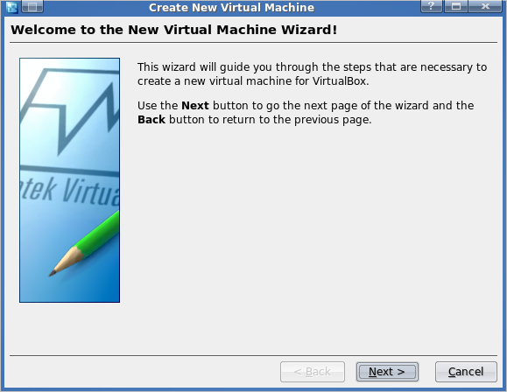
Entrez le nom de votre système virtuel dans "Name" et sélectionnez Windows XP dans "OS Type". Vous remarquerez que Vista peut être installé.

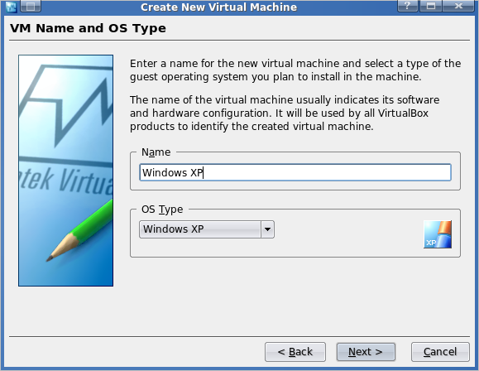
Précisez la taille de la RAM allouée à votre système virtuel. Par défaut, VirtualBox propose 192Mo de RAM mais vous pouvez en donner plus si vous disposez de suffisamment de RAM

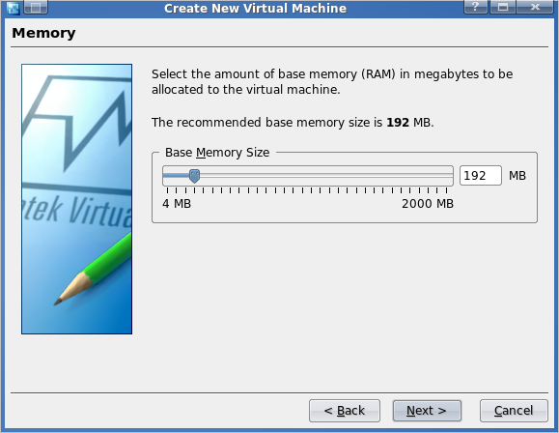
Il faut maintenant créer un disque dur virtuel ou utiliser une partition dédiée. Nous utiliserons un disque dur virtuel. Cliquez sur "New" puis "Next".

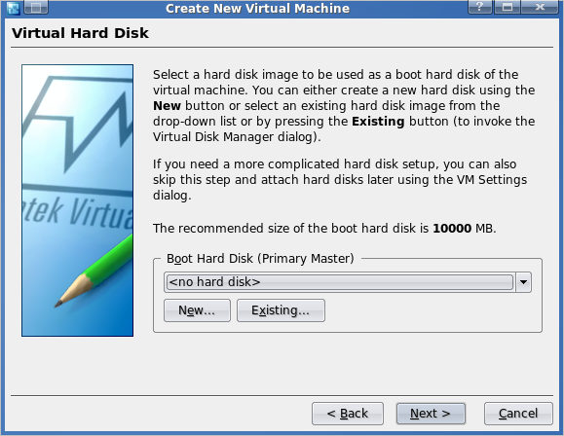
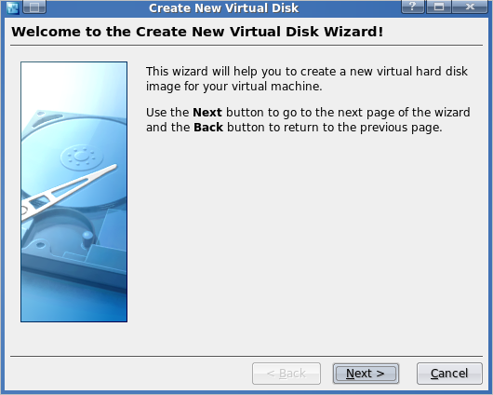
Choisissez le mode d'allocation du disque dur. Soit vous laissez VirtualBox prendre autant de place qu'il a besoin ("Dynamically expanding image"), soit vous fixez une limite ("Fixed-size image"). L'avantage de l'image fixe est qu'il n'y aura pas de ralentissement pendant un redimensionnement de l'image mais limite la place disponible. Nous prendrons "Dynamically expanding image".

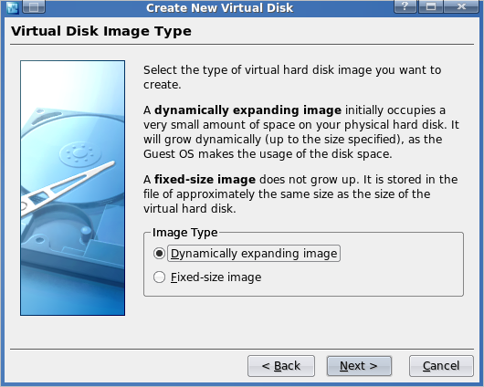
Précisez la taille initiale du disque virtuel et cliquez sur "Next"

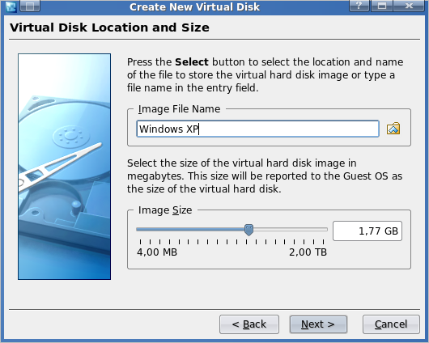
Vous aurez alors un résumé de ce qui va être créé. Cliquez sur "Finish" puis sur "Next" dans la fenêtre suivante à moins que vous vouliez ajouter un autre disque dur.

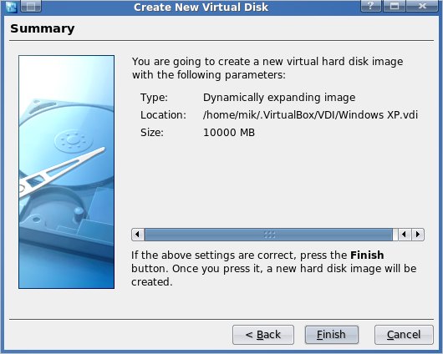
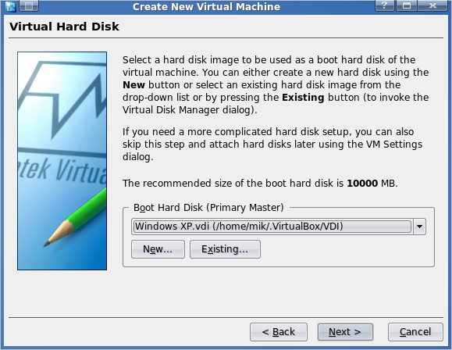
Vous aurez un message résumant les différents paramètres de votre système virtuel. Votre système est créé mais pas tout à fait prêt à être lancé.

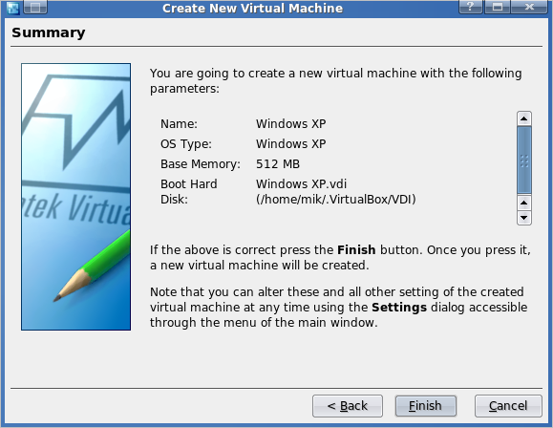
Pour pouvoir installer XP à partir d'un cd, il faut définir un lecteur cd. Cela sous-entend que vous possédez un cd et une licence de windows XP.
Cliquez sur CD/DVD-ROM en bleu et sélectionnez votre lecteur CD/DVD en validant "Mount CD/DVD Drive" puis en sélectionnant le bon lecteur dans "Host CD/DVD Drive".

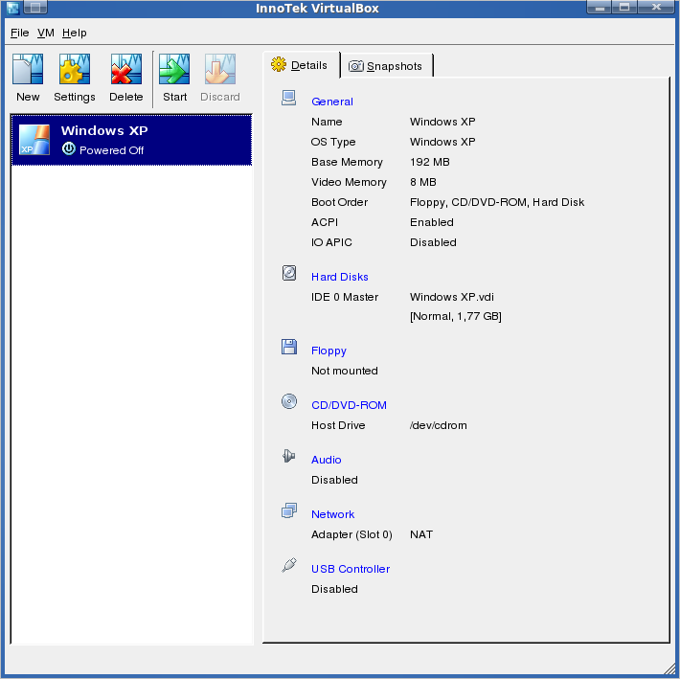
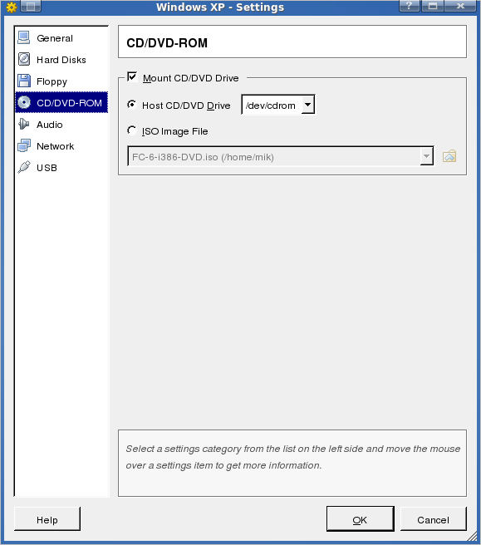

III-2. Installation de Windows XP
Insérez le cd de windows dans votre lecteur. Sélectionnez le système virtuel dans le panneau de gauche (Windows XP dans notre cas) puis cliquez sur "Start". L'installation de windows XP commence. L'installation se passe comme si vous n'étiez pas en système virtuel. Il n'y a absolument aucune différence :)

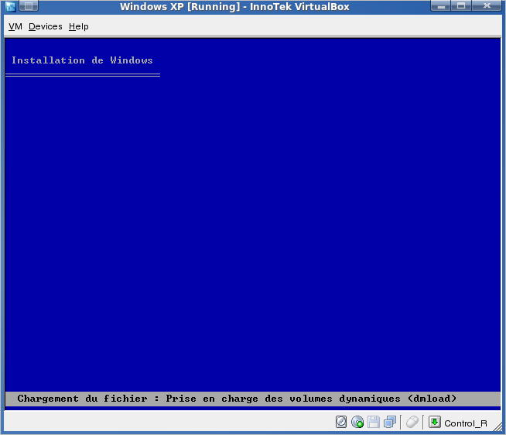
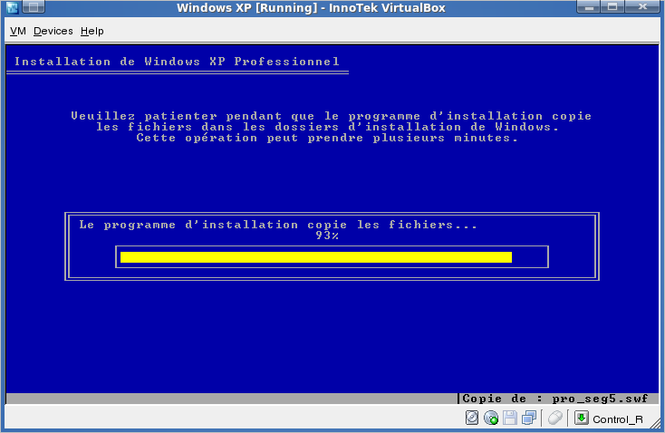
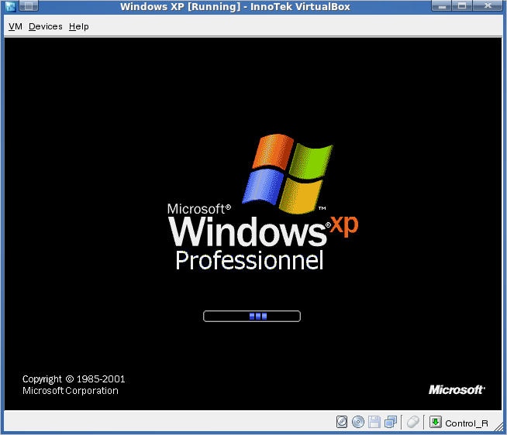
Une fois que windows est installé et lancé, le système hôte reste tout à fait utilisable. VirtualBox consomme beaucoup de ram car elle est réservée au système d'exploitation lancé. Cela se configure lors de la création du système virtuel. Vous pouvez la modifier après, pendant que le système virtuel n'est pas lancé. Vous pouvez observer la consommation de VirtualBox dans la console grâce au programme top. Cliquez sur l'image pour agrandir.

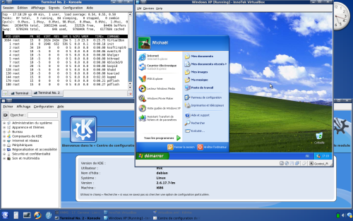

IV. Installation d'un système d'exploitation à partir d'une image iso

IV-1. Installation de Fedora Core 6
Vous voulez essayer une distribution Linux sur dvd mais vous n'avez pas envie de graver pour le moment. Vous voulez le faire quand cette distribution vous plaira ? VirtualBox a la solution. Vous pouvez lancer l'installation à partir d'une image iso stockée sur le disque dur.

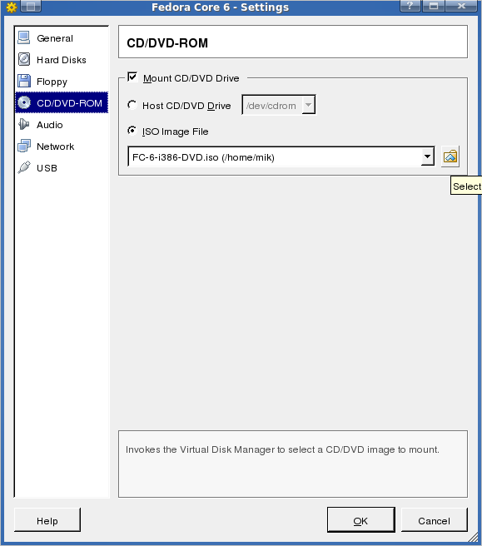
L'installation se passe comme si vous étiez sur un cd.

Pensez à enlever l'image iso quand vous aurez fini l'installation sinon vous démarrerez à nouveau sur l'image iso. Pour cela, décochez "Mount CD/DVD Drive".

V. Problèmes rencontrés
Les problèmes rencontrés avec les versions précédentes de VirtualBox pour la virtualisation des systèmes BSD sont maintenant résolus. Les systèmes FreeBSD et PcBSD ont été testé avec succès sur la version 1.4.0.

Si vous décidez d'installer le paquet Debian proposé par VirtualBox, sachez que ce dernier est buggé. Sous Etch, j'ai perdu ma carte son et mon graveur. La seule solution a été de réinstaller et d'installer le paquet universel linux dont le lien est donné en début d'article

VI. Conclusion
VirtualBox est une alternative puissante à VmWare même si certains systèmes d'exploitations ne sont pas encore supportés. VirtualBox a désormais l'avantage d'être gratuit pour les particuliers, contrairement à VmWare.

Si vous voulez utiliser VirtualBox en entreprise, veuillez lire la FAQ des licences. VirtualBox n'est pas gratuit pour les entreprises !

